Knihovna v Ostrovci vás zve na poslední předprázdninové
povídání s promítáním
TENERIFE
Země věčného jara.

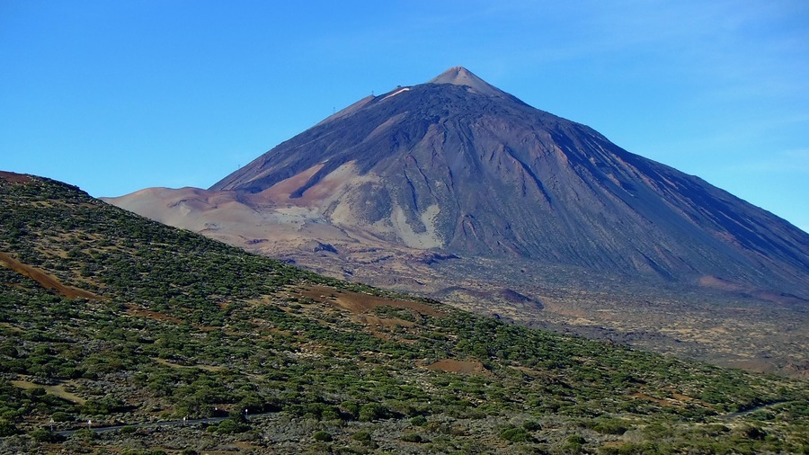

sobota 15.června 2019 v 17.00 hod.
knihovna v budově obecního úřadu

